**<Biblioteca >**

Nombres de los estudiantes: Juan Pablo Arellano Gonzales, Lucas Olivares Ramírez, Josué Arancibia Parra

Número del grupo:7

Módulo: Taller de Bases de Datos

Sección: 2700

Docente: Alejandro González Herrera

Carrera: Programación y Análisis de Sistemas

Sede: San Felipe

San Felipe, septiembre, 2021

# **Índice**

1) Índice 2

2) Diagnóstico 3

a) Descripción de la problemática encontrada 4

b) Antecedentes 4

c) Problema 5

2) Planificación 6

a. Justificación del proyecto 6

b. Objetivos del proyecto 7

c. Actividades 7

d. Recursos 8

e. Cronograma y lugar 8

f. Responsables 9

3) Ejecución 10

a. Ejecución y resultados del proyecto 10

b. Evidencias del proyecto 11

c. Imprevistos 11

4) Conclusiones y reflexiones 12

5) Bibliografía 13

6) Anexos 14

# **Diagnóstico**

En el mundo contemporáneo el uso de la tecnología está cada vez más presente en nuestras vidas, ya sea para facilitar actividades diarias en el ámbito personal o como veremos en los siguientes párrafos en optimizar proceses en lo laboral. Este uso de la tecnología nos lleva a un concepto que hoy no nos puede ser indiferente, este concepto es el de la automatización. La automatización consiste en usar la tecnología para realizar tareas casi sin necesidad de las personas. Sin embargo, es más común en rubros relacionados con la fabricación, la robótica y los automóviles, así como en el mundo de la tecnología, como el software de decisiones empresariales y los sistemas de TI  (Redhat,2020).

La automatización en el ámbito de guardado de datos se caracteriza por, acortar procesos de ingresos de información, optimizar tiempos de trabajo, disminuir la probabilidad de cometer errores y la perdida de datos, en cambio en los sistemas manuales de los procesos de guardado de información, son tediosos y generan dificultades, algunas de ellas pueden ser, aumento de la probabilidad del error humano, al ser de ingreso manual se hace un proceso lento y también se aumenta la probabilidad  de perdida de datos. (Yooz, 2020).

Las bibliotecas son de gran importancia, de acuerdo a el jefe de la propiedad intelectual de la British Library “Las bibliotecas, en tanto que puertas de acceso a los conocimientos y a la cultura, desempeñan una función fundamental en la sociedad. Los recursos y los servicios que ofrecen dan la oportunidad de aprender, sirven como apoyo a la alfabetización y a la educación, y ayudan a dar forma a las nuevas ideas y perspectivas que son vitales dentro de una sociedad creativa e innovadora”  (White, 2012).

Ya revisados los conceptos tenemos clara la importancia de las bibliotecas a nivel mundial y de cómo la automatización de procesos de guardado de información resulta en un beneficio para quienes la implementan. Dicho esto, en el ámbito nacional, en los años 2014-2015 “el gobierno decidió automatizar y gestionar 425 bibliotecas a través de las regiones del país y constituye una importante transformación de sus servicios.”  .(SNBP, s.f.).

En el ámbito local existen bibliotecas en colegios que aún mantienen sistemas de catálogos y control de préstamos de material educativo de forma manual o con sistemas adaptados para el control de stock y prestamos, tales como planillas electrónicas, esto representa un riesgo de pérdida de datos o tiempos de respuesta en búsqueda y control efectivo deficientes.

# **Descripción de la problemática encontrada**

La Escuela Julio Tejedor Zúñiga ubicada en la comuna de Santa María más específico en Jahuelito S/N desea de nuestra colaboración para poder adquirir un software que pueda ayudarles a manejar, ordenar y entregar informes del uso de la biblioteca con sus ejemplares, estos ejemplares normalmente son facilitados a los estudiantes, profesores y funcionarios del colegio mediante solicitudes del usuario a la biblioteca. las solicitudes pueden ser por días y en algunas ocasiones se pueden renovar los prestamos según la demanda y la cantidad de ejemplares. La problemática específica es que aún mantienen sistemas de catálogos y control de préstamos de material educativo de forma manual en fichas y Kardex, cuadernos, etc. O con sistemas adaptados para el control de stock y prestamos, tales como planillas electrónicas, que claramente no es lo óptimo si se considera que existe un riesgo de pérdida de datos o tiempos de respuesta en búsqueda y control efectivo.

# **Antecedentes**

Los datos que se presentaran a continuación fueron extraídos del censo de Población y Vivienda 2017, y de las Proyecciones de Población 2021 generadas por el INE (Instituto Nacional de Estadística).

La comuna de Santa María se encuentra en la Región de Valparaíso, en la Provincia de San Felipe de Aconcagua, distrito 6. La comuna cuenta con 15.241 habitantes (Censo 2017) con una proyección de 16.539 para este año.

Según CASEN (Encuesta de Caracterización Socioeconómica Nacional) y del registro social de hogares, de ese total de personas el 12.91% está bajo la línea de la pobreza de acuerdo a su nivel de ingresos, esto es un porcentaje alto en comparación a nivel país que se encuentra según las estadísticas analizadas con 8,6% podríamos decir que esta comuna es más pobre que el promedio general del país y que los habitantes de la comuna a la hora de optar por un establecimiento que se encargue de la educación de sus hijos optarían por una opción municipal debido a su nivel de ingresos.

Sin embargo, los datos dicen lo contrario, la comuna cuenta con 7 establecimientos municipales y 5 particular subvencionado según la dependencia administrativa de los años 2018 y 2020 y la matricula registrada en los colegios subvencionados, en el año 2020, fue de 1645 alumnos contra los 881 en los municipales. Los datos, fueron extraídos de las bases puestas a disposición por el Ministerio de Educación, a través de los portales Datos Abiertos y Agencia de Calidad de la Educación, así como del DEMRE (Departamento de Evaluación, Medición y Registro Educacional de la Universidad de Chile).

¿Podríamos decir que los colegios subvencionados ofrecen mejores prestaciones que las municipales? y que por eso la gente prefiere a pesar de pagar un poco más matricular a sus hijos en colegios pagados ¿Los colegios subvencionados de Santa María tendrán mejores espacios para el desarrollo cognitivo y motor de sus alumnos, como bibliotecas digitalizadas, gimnasios, mejores salones? Lamentablemente no tenemos datos que respondan estas preguntas además La Escuela Julio Tejedor Zúñiga, al ser un caso ficticio, no se podrá conocer el impacto real que hubiera tenido la implementación de nuestra BIBLIOTECA ONLINE en el colegio de la comuna de Santa María, lo que sí sabemos es que mediante la realización de este informe y posterior proyecto la implementación de una biblioteca digitalizada será posible en cualquier colegio de escasos recursos que quiera implementarla, además que con este proyecto queremos dirigirnos a ese 12.91% de población de bajos recursos para que sus hijos puedan tener la posibilidad de optar a un mejor sistema de biblioteca aun estando en un colegio municipal e impulsar a que las personas que matriculan a sus hijos en colegios pagos, también tengan en cuenta los municipales a la hora de elegir matrícula.

# **Problema**

La problemática específica es que aún mantienen sistemas de catálogos y control de préstamos de material educativo de forma manual en fichas y Kardex, cuadernos, etc. o con sistemas adaptados para el control de stock y prestamos, tales como planillas electrónicas, que claramente no es lo óptimo si se considera que existe un riesgo de pérdida de datos o tiempos de respuesta en búsqueda y control efectivo.

Nuestra principal solución a la problemática planteada anteriormente, es diseñar un modelo de base de datos, que contenga el inventario de la biblioteca y que mediante un buscador se pueda agilizar el proceso de préstamo y búsqueda de libros, también el software contará con un sistema de registro de usuarios para los administradores y usuarios con diferentes permisos en la utilización del software, este sistema significará un gasto inicial mayor para la institución educativa pero que a largo plazo se traducirá en beneficios para la misma.

Uno de los beneficios sería la ampliación del acceso a los ejemplares de la biblioteca, a través del ingreso por usuario, se puede mejorar el acceso a un libro físico y abarcar a la totalidad de los estudiantes, debido a que el usuario de la biblioteca se creara al momento de matricularse.

Tener en cuenta que los costos en tecnología serían mayores en un comienzo, pero que los costos fijos en personal tienden a disminuir o mantenerse, la escuela podría preservar y conservar mejor sus ejemplares físicos, al tener el registro de a quien presta sus ejemplares podrá evidenciar que libros son devueltos en mal estado y así cobrar una sanción que la escuela estime conveniente al usuario, también podrá llevar la cuenta de que libros en stock ya deben dejar de ser utilizados debido a su mal estado.

Para la creación de la esta base de datos relacional se utilizará el gestor de base de datos MySQL el proyecto estará desarrollado en sistema de base de datos de la licencia GPL y además será respaldado en GitHub para que el conocimiento sea público.

# **Planificación**

# **Justificación del proyecto**

El proyecto que llevaremos a cabo implementara un sistema de bases de datos escrito en MySQL el cual agilizaría los procesos de respuesta y de entrega de datos del sistema, desarrollando una gran mejora en comparación al sistema manual, al hacer este traslado del guardado de información manual al digital se volvería un sistema cómodo y funcional, en el que implantaríamos una base de datos que nos daría menos perdidas de datos, esto porque al digitalizar el sistema, hay menos margen de error humano. Otra justificación del proyecto podría ser que habrá más seguridad y conservación de libros colocando multas o restricciones a usuarios que no ocuparon bien el servicio y por último tendríamos menos costos la accesibilidad de los documentos electrónicos, evitaríamos la compra y uso de afiches electrónicos, tarjetas y diversas herramientas manuales que, aunque significan un costo pequeño en el sistema manual, a la larga son un costo sustancial en el sistema manual. La reducción del espacio físico es sustancial cuando existe un crecimiento de la colección el desarrollo de nuevas interfaces de recuperación y visualización o simplemente, el hallazgo de la importancia de la información y mantenimientos del sistema ya que implementaríamos gran parte del proyecto de manera digital.

# **Objetivos del proyecto**

-Este proyecto tiene como objetivo ayudar a los estudiantes, al personal de biblioteca y profesores a reducir los esfuerzos humanos requeridos para llevar registros, en la biblioteca del colegio

-Creación de una biblioteca inteligente para el colegio “Tejedor Zúñiga” con una base de datos, este proyecto tiene características que no están en un sistema manual de administración normal de una biblioteca.

-lograr un personal capacitado para operar la base de datos de la biblioteca en el colegio tejedor Zúñiga

# **Actividades**

1.-Investigación y análisis de la problemática y necesidades.

2.-Planificación del proyecto-

3.-Redacción de informe.

4.-Desarrollo del sistema gestor (base de datos) en MySQL.

5.-Testeo la base de datos/sistema gestor.

6.-Analisis de resultados del testeo

7.-Emitir informe de resultados del testeo

8.-Preparar material de capacitación de personal de la biblioteca

9.-Implementar el sistema gestor en la biblioteca.

10.-Llevar a cabo la capacitación del personal de la biblioteca.

11.-Mantención del sistema de la base de datos.

12.-Análisis de los resultados de la mantención del sistema gestor

13.-Emitir informe de resultados de la mantención del sistema gestor

14.-Emitir Informe final del proyecto

# **Recursos**

Recursos Humanos: Bibliotecarios, personal de apoyo o educación, director, jefes de departamento o sección.

Recursos Materiales: Libros de textos, Materiales de TIC, textos visuales y auditivos, soportes textuales cotidianos: prensa, receta, carteles, etiquetas, folletos, unidades de lectura, fichas de control de lectura, etc.

Recursos Técnicos: computador o laptop. MySQL, revisión física, sellado, colocación de papelería de préstamo, inventariado, registro de publicaciones periódicas, rotulación.

Recursos Financieros: Adquisiciones, materiales, personal exposiciones, boletines, conexión a la base de datos

# **Cronograma y lugar**

*Región de Valparaíso, Comuna de Santa María, aplicaremos esto en la escuela Julio Tejedor Zúñiga

*Queda en San Esteban, es un colegio DAEM de bajos recursos, Dirección San Jahuelito



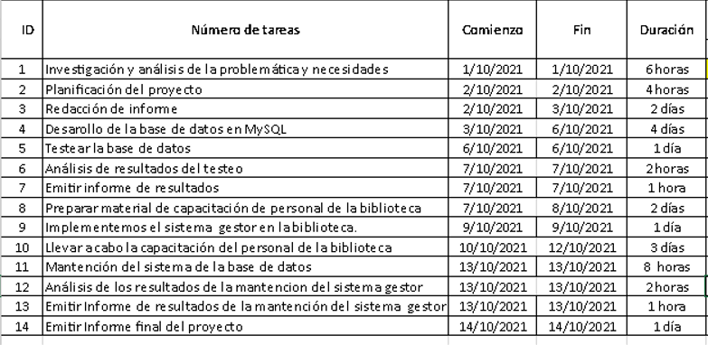

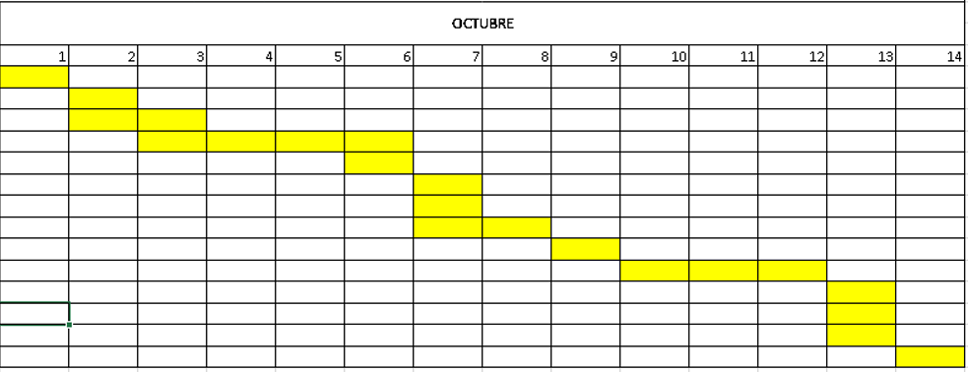

# **Responsables**

|  |  |  |
| --- | --- | --- |
| Actividad | Responsable | Rol o Función |
| Investigación y análisis de la problemática y necesidades. | Lucas Olivares Ramírez | Analista: |
| Planificación del proyecto | Josué Arancibia Parra | Planificador |
| Redacción de informe | Lucas Olivares Ramírez | Analista |
| Desarrollo del sistema gestor (base de datos) en MySQL. | Juan Pablo Arellano | Programador |
| Testeo la base de datos/sistema gestor | Josué Arancibia Parra | Tester |
| Análisis de resultados del testeo | Josué Arancibia Parra | Tester |
| -Emitir informe de resultados del testeo | Josué Arancibia Parra | Tester |
| -Preparar material de capacitación de personal de la biblioteca | Juan pablo Arellano | Capacitador |
| -Implementar el sistema gestor en la biblioteca. | Juan pablo Arellano | Programador |
| Llevar a cabo la capacitación del personal de la biblioteca. | Juan pablo Arellano | capacitador |
| Mantención del sistema de la base de datos. | Juan pablo Arellano | programador |
| Análisis de los resultados de la mantención del sistema gestor | Lucas Olivares Ramírez | Analista |
| -Emitir informe de resultados de la mantención del sistema gestor | Lucas Olivares Ramírez | Analista |
| Emitir Informe final del proyecto | Lucas Olivares Ramírez | Analista |

# **Ejecución**

# **Ejecución y resultados del proyecto**

**Investigación y análisis de la problemática y necesidades:**

Analizamos e investigamos la necesidad de la biblioteca del colegio julio tejedor Zúñiga a través de varias fuentes, escribiéndolas en el informe “proyecto biblioteca” de páginas 3 a 5 el cual fue posteriormente redactado.

Olivares,L.B.Arellano,J.P.Arancibia,J.A.(2021) informe proyectó biblioteca: Diagnostico pág.3-5

**Planificación del proyecto:** Luego del diagnóstico e investigación comenzamos las planificaciones proyecto “biblioteca”, donde justificamos, dimos objetivos, asignamos actividades, reconocimos los recursos, creamos el cronograma especificando la ubicación donde se llevará a cabo el proyecto y destinamos los responsables del proyecto.

Olivares,L.B.Arellano,J.P.Arancibia,J.A.(2021) informe proyectó biblioteca: planificación pág.6-9

**Redacción de informe:** Olivares,L.B.Arellano,J.P.Arancibia,J.A.(2021) informe proyectó biblioteca

**Desarrollo del sistema gestor (base de datos) en MySQL: El** programador Juan Pablo Arellano se encargará del desarrollo de la base de datos, en la cual crearemos un diagrama, en cual incluiremos las tablas de estudiante, docente, préstamo, libros, estado y devolución, en la manera demostrada en este diagrama:

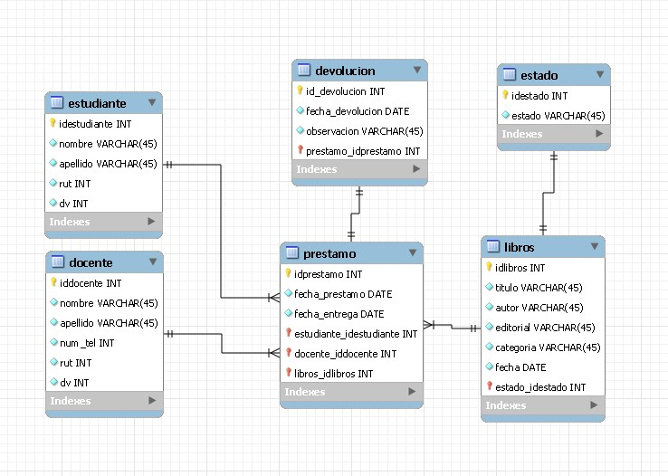

De tal manera creamos las tablas mostradas en el diagrama, en la base de datos, por orden de subida, siendo la primera tabla subida la del estudiante, siguiéndola la tabla del docente, estado, libros, préstamos y devoluciones, agregando sus inserciones:

**Tabla del estudiante:**

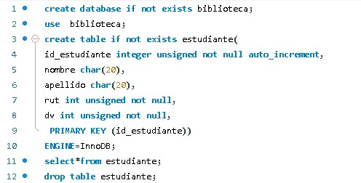

Inserciones tabla de estudiante:

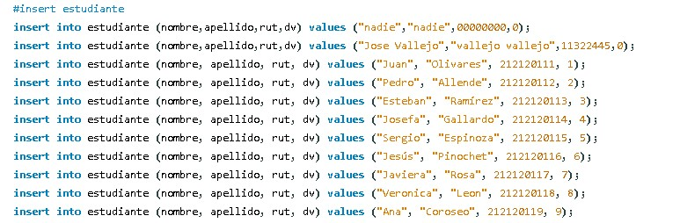

**Tabla de docente:**

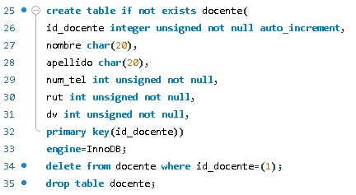

Inserciones tabla de docente:

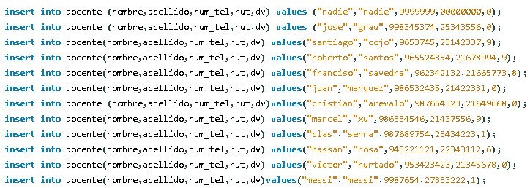

**Tabla de estado:**

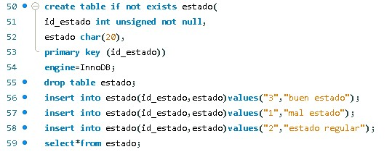

Inserciones tabla de estado:

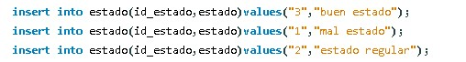

**Tabla de libros:**

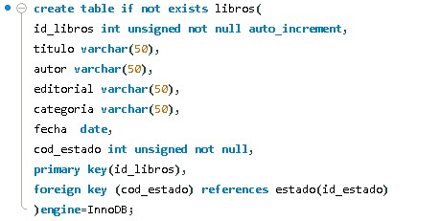

Inserciones tabla de libros:

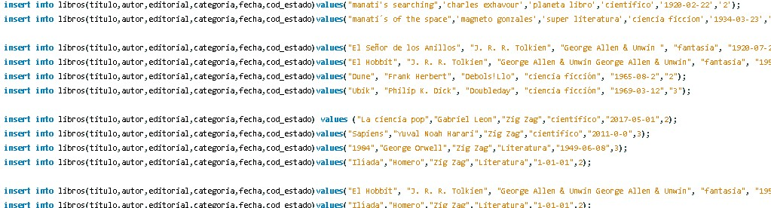

**Tabla de préstamos:**

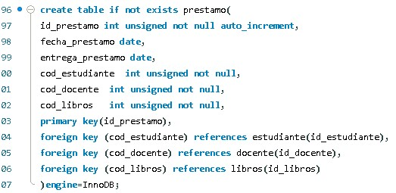

Inserciones tabla de préstamos:

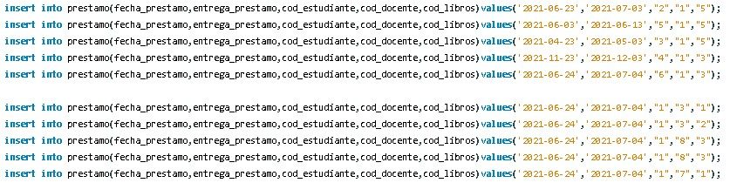

**Tabla de devolución:**

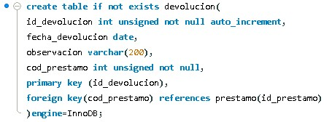

Inserciones tabla de devolución:

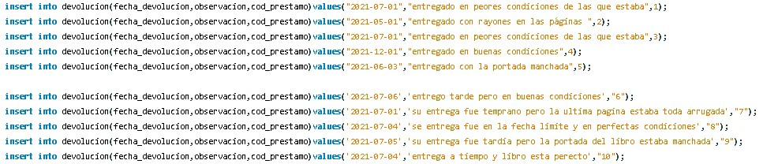

**Testeo la base de datos/sistema gestor:**

Probar si la base de datos, es decir si satisface los parámetros necesarios para cumplir con la necesidad de la biblioteca, a través de consultas, inserciones, alteraciones y pruebas varias, llevadas a cabo en la base de datos de la biblioteca

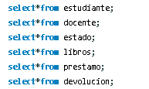

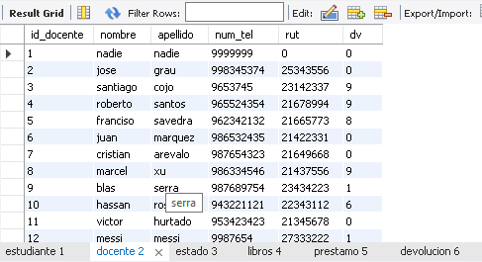

**Análisis de resultados del testeo:**

Hicimos un examen detallado de la base de datos para conocer sus características, cualidades y su estado, extrayendo las conclusiones correspondientes que se realizaron en base a las pruebas ejecutadas en el mismo sistema gestor, considerando por separado las tablas que incluimos en la base de datos.

**Emitir informe de resultados del testeo:**

Damos a manifestar, un informe de análisis redactado en juicio de los resultados de las pruebas llevadas a cabo en la base de datos, producto del análisis de dichas pruebas (consultas, inserciones, alteración, actualización, y eliminación de datos)

**Preparar material de capacitación de personal de la biblioteca:**

El capacitador Juan Pablo Arellano prepara el material de capacitación destinado para el personal que manipulara la base de datos en la biblioteca, entregándoles el conocimiento para utilizar y manipular la base de datos de la biblioteca del colegio

**Implementar el sistema gestor en la biblioteca**

Instalación de la base de datos en la biblioteca del colegio, instalando y activando lo ´pertinente en cuanto al correcto rendimiento de la base de datos en las computadoras locales.

**Llevar a cabo la capacitación del personal de la biblioteca:**

Como ya está elegido que material será transmitido, para que cada trabajador que entre en contacto con nuestro sistema, será instruido para estar al tanto de cómo funciona todo, y así no tener inconvenientes al momento de utilizarlo.

**Mantención del sistema de la base de datos:**

La mantención llevara a cabo todo el sistema o base de datos, esto se hará cada mes o cada vez que ocurra algún inconveniente que no deje al sistema funcionar correctamente, error de algún dato, se borre información, etc. Se revisará detalladamente para evitar problemas en un futuro, manteniéndonos al tanto de algún error consecutivo para llegar a alguna solución.

**Análisis de los resultados de la mantención del sistema gestor:**

Hicimos un examen detallado del sistema gestor para conocer sus características o cualidades, o su estado y extraemos las conclusiones de los resultados obtenidos en el desempeño de su función.

**Emitir informe de resultados de la mantención del sistema gestor:**

Damos a manifestar, un informe de análisis, el cual redactamos en juicio de los resultados y diagnóstico de las pruebas llevadas a cabo en el sistema gestor, para mantención de este mismo sistema gestor.

**Emitir Informe final del proyecto:**

Damos a conocer en el informe final todo lo que explicamos y así poder dar nuestras conclusiones finales, en relación al desempeño del proyecto en su completo conjunto, comprobando que esté rindiendo óptimamente, con el objetivo de cumplir con todo lo que se requería en la base de datos de la biblioteca

# **Evidencias del proyecto**

A continuación, evidenciaremos varias maniobras, llevaremos a cabo varias consultas, y usos que se realizaron en la base de datos:

Consultas básicas:

aquí se puede apreciar las consultas básicas realizadas en la base de datos, verificando el correcto funcionamiento de las tablas e inserciones hechas a cada una de las tablas de la base de datos, dando como producto, la verificación de estas tablas, resultando todo en orden.

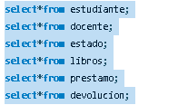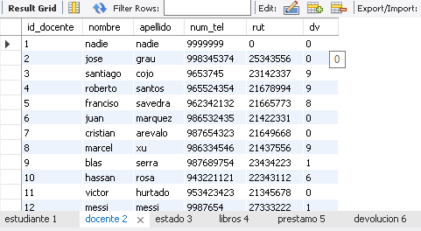

Inserción de un estudiante/profesor:





Inserción/inscripción de un libro:



Realizar un préstamo (inserción/inscripción de un préstamo):



Realizar/inserción de una devolución:



Ver el stock de libros en préstamo y los que están en la biblioteca:



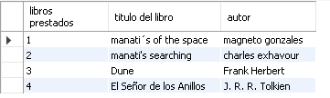

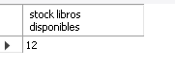

Renovar un préstamo:



Consultar/buscar la bibliografía por categoría de libros:

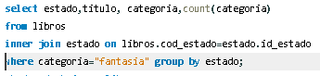

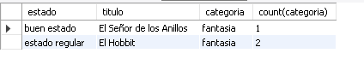

Dar de baja un libro:



Cantidad de libros en calidad de préstamo:

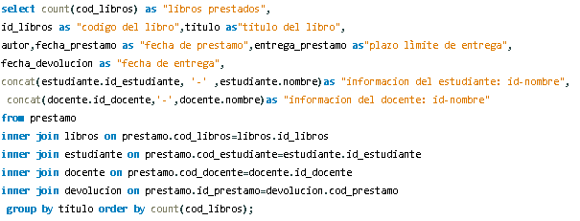

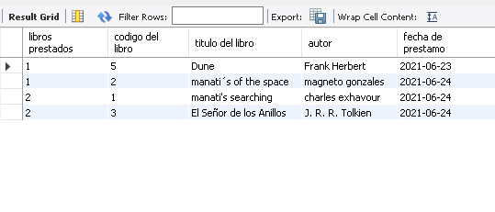

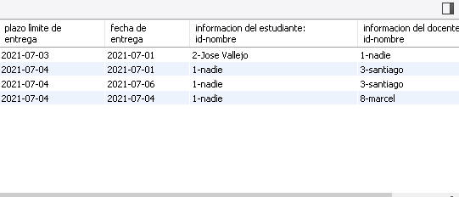

Eliminación o actualización de datos de un estudiante o docente:



# **Imprevistos**

El proceso de ingenio del trabajo fue un poco confuso, porque íbamos cambiando ideas constantemente, para así llegar a la actual que tenemos, logramos aclarar nuestra idea de trabajo después de muchos intentos.

Las consultas no tuvimos tantos problemas, pero si había veces que teníamos que ir a buscar información en internet para poder colocar una imagen de como tendríamos que hacerlas.

Al buscar información de la escuela que elegimos no había tanta información de esté, así que colocamos la información justa y necesaria para así poder dar una imagen de a qué tipo de colegio íbamos a colocar la base de datos.

# **Conclusiones y reflexiones**

Aprendimos que una base de datos puede ayudar mucho para poder organizar lugares, en el caso que trabajamos fue en una biblioteca, pero, así como puede ser en una biblioteca puede ser en un gimnasio, restaurant o un hospital. Falto experiencia real, ya que todo lo que hicimos lo hicimos imaginándonos como podría ser. Y por último nos hubiera gustado que desde el principio que nos mostraran un ejemplo de lo que íbamos a hacer, para la hora de ir a programar ya ir con una idea

Aprendimos que MySQL es una herramienta bastante útil y que nos va a servir en un futuro cuando tengamos que enfocarnos en el ámbito laboral, creo que podríamos mejorar la base de datos de nuestro MySQL e incluso extenderla, pero creo que con lo que tenemos está bien por ahora, nos gustaría hacer de manera diferente la implementación de nuestro software y así no hacer el sistema solamente útil para la biblioteca, si no para el colegio en general

Aprendimos a trabajar en grupo una base de datos e informe, al igual que aprender a manejar una base de datos en MySQL creo que nos servirá en el futuro para poder darnos una idea de cómo es trabajar en grupo esté tipo de trabajos, faltó creo yo que un poco de coordinación al hacer las cosas, ya que si es cierto que trabajamos en grupo había momentos en los que nos confundíamos quien había hecho cierta parte para luego encontrar una solución, nos hubiera gustado que al empezar el trabajo dar una lluvia de ideas de lo que podríamos hacer para crear una base de datos e informe y luego ir uniendo todas esas ideas conforme al trabajo.

Finalmente esté trabajo nos da a reflexionar como van a ser nuestros trabajos en el futuro, la organización, el trabajo en equipo, la información que sacamos de diferentes sitios para sacar una idea y así poder colocarlo en el trabajo, la forma de programar una base de datos de una biblioteca que, así como es una biblioteca también puede aplicarse en otros sentidos anteriormente mencionados. En resumen, esté trabajo nos ayudó a orientarnos que se nos viene en un futuro y como poder trabajarlo.

# **Bibliografía**

En esta sección, declaren las fuentes y autores que incorporaron para su uso en el proyecto, siguiendo las orientaciones publicadas en el siguiente sitio:

* <https://www.jabenitez.com/portfolio/gestor-de-una-biblioteca-realizado-en-java-mysql/>
* <https://es.wikipedia.org/wiki/MySQL>
* <https://www.lawebdelprogramador.com/pdf/12023-mysql.html>
* <https://sofiahidalgo94.wordpress.com/2015/10/10/imagen-de-la-vista-de-relaciones-que-tienen-todas-las-tablas-creadas-del-sistema-de-biblioteca-hechas-en-mysql/>
* <https://www.citethisforme.com/languages/es/apa>

(Redhat, 2020).

(Yooz, 2020).

(White, 2012)

(SNBP, s.f.)

(MySQL, s.f.).

MySQL. (s.f.). *MySQL*. Obtenido de 2.1 System Requirements: <https://dev.mysql.com/doc/workbench/en/wb-requirements.html>

Redhat. (15 de agosto de 2020). *Red Hat*. Obtenido de <https://correoaiep-my.sharepoint.com/:w:/r/personal/alejandro_gonzalez_correoaiep_cl/_layouts/15/Doc.aspx?sourcedoc=%7BD060443C-633D-41AD-990F-EF5DDF5DA531%7D&file=diagnostico.docx&action=default&mobileredirect=true>

SNBP. (s.f.). *AUTOMATIZACIÓN DE GESTIÓN DE LA RED DE BIBLIOTECAS PÚBLICAS*. Obtenido de <https://www.bibliotecaspublicas.gob.cl/624/w3-propertyvalue-40576.html?_noredirect=1>

White, B. (agosto de 2012). *La función que desempeñan las bibliotecas para garantizar el acceso a los conocimientos.* Obtenido de Ompi: <https://www.wipo.int/wipo_magazine/es/2012/04/article_0004.html>

Yooz. (18 de noviembre de 2020). *Yooz.* Obtenido de La importancia y los beneficios de la automatización de procesos: procesos

<http://eprints.rclis.org/10647/1/La_importancia_de_la_digitalizaci%C3%B3n_de_archivos_para_la_bi%E2%80%A6.pdf>

<https://www.bcn.cl/siit/reportescomunales/comunas_v.html?anno=2021&idcom=5706>

# **Anexos**

**Acceso directo GitHub:**

<https://github.com/OlivaresL/Grupo-7>

**Requerimientos mínimos de MySQL workbench:**

CPU- 64bits x 86

Ram-4 gigabytes

Display-1024x768

**Requerimientos recomendados de MySQL workbench:**

CPU- multinúcleo 64bits x 86

Ram-8 gigabytes

Display-1920x1200

**Plataformas soportadas por MySQL workbench:**

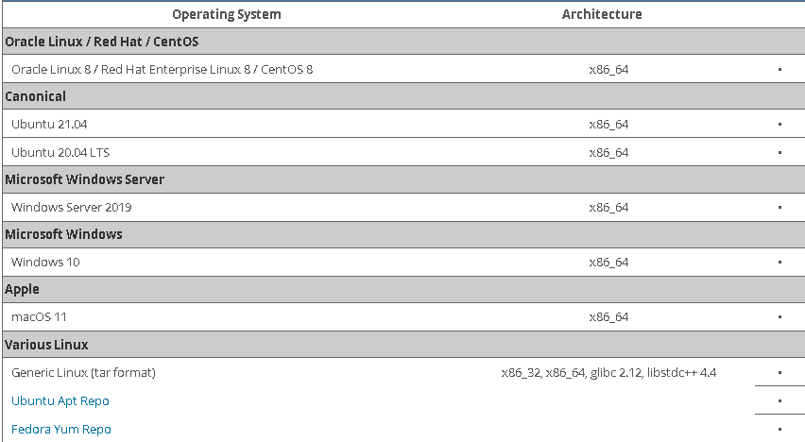

# [Sistema de biblioteca creado con PHP y MySQL - MVC - gratis](https://www.youtube.com/watch?v=FEqKbPISjTE)

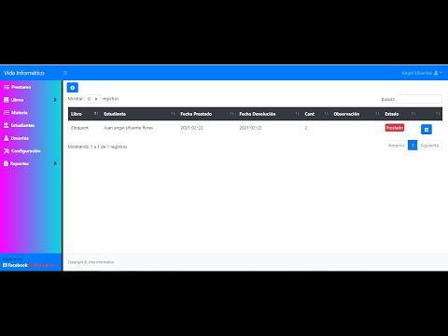

# [Sistema de Biblioteca en PHP con MYSQL - Descarga proyecto Gratis](https://www.youtube.com/watch?v=V_Tve3YV2tc)

